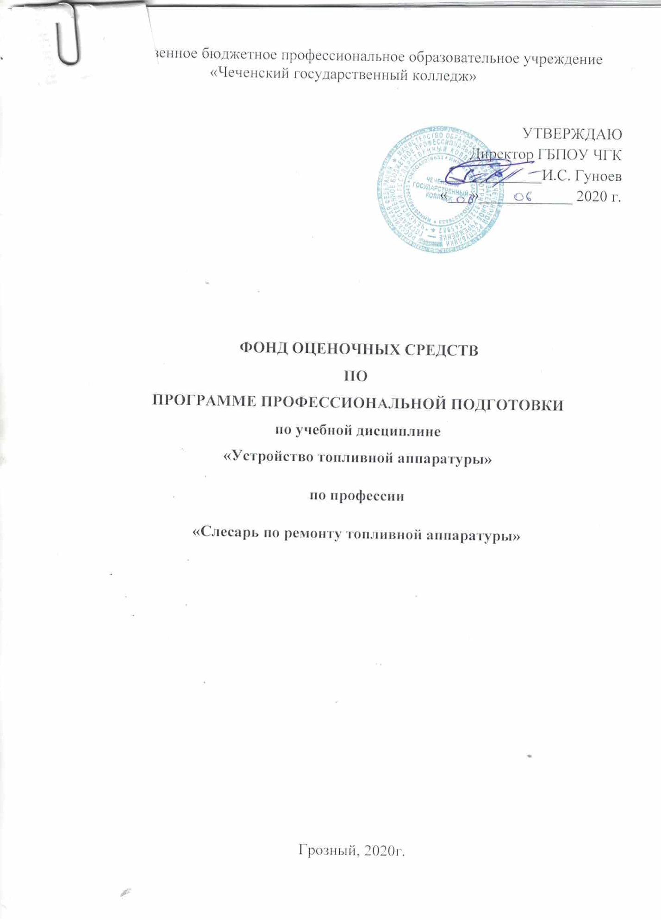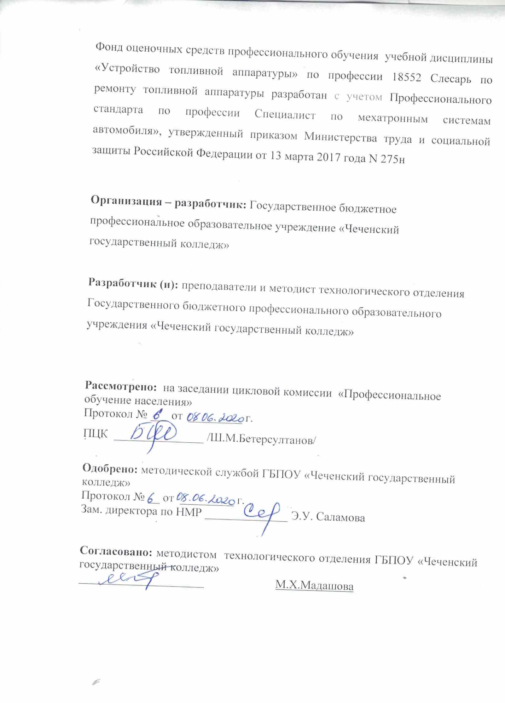

СОДЕРЖАНИЕ

 | СТР.
- паспорт комплекта фонда оценочных средств | 4
- РЕЗУЛЬТАТЫ ОСВОЕНИЯ УЧЕБНОЙ ДИСЦИПЛИНЫ, ПОДЛЕЖАЩИЕ ПРОВЕРКЕ | 5
- ОЦЕНКА ОСВОЕНИЯ УЧЕБНОЙ ДИСЦИПЛИНЫ | 7
- ФОНД ОЦЕНОЧНЫХ СРЕДСТВ ДЛЯ ИТОГОВОЙ АТТЕСТАЦИИ ПО УЧЕБНОЙ ДИСЦИПЛИНЕ | 8

I. ПАСПОРТ КОМПЛЕКТА ФОНДА ОЦЕНОЧНЫХ СРЕДСТВ

Настоящий фонд оценочных средств предназначен для оценки освоения итоговых образовательных результатов по учебной дисциплине «Устройство топливной аппаратуры» в рамках реализации программы профессионального обучения разработан на основе по профессии 18552 Слесарь по ремонту топливной аппаратуры.
Для оценки итоговых образовательных результатов по учебной дисциплине «Устройство топливной аппаратуры» проводится дифференцированный зачет.
Целью дифференцированного зачета является определение качества приобретённых обучающимися практических профессиональных умений и первоначального практического опыта.
Для положительного заключения по результатам оценочной процедуры по профессиональному модулю решение, констатирующее освоение кандидатом учебной дисциплины - не менее 70%.
Результаты оценочной процедуры заносятся в протокол и сводную оценочную ведомость.

2.Результаты освоения программы учебной дисциплины, подлежащие проверке

Вид профессиональной деятельности
Результатом освоения учебной дисциплины является готовность обучающегося к выполнению вида профессиональной деятельности — разработка технологических процессов и проектирование изделий и составляющих его общих и профессиональных компетенций:

ОК 1. Понимать сущность и социальную значимость будущей
профессии, проявлять к ней устойчивый интерес.
ОК 2. Организовывать собственную деятельность, исходя из цели и
способов ее достижения, определенных руководителем.
ОК 3. Анализировать рабочую ситуацию, осуществлять текущий и
итоговый контроль, оценку и коррекцию собственной деятельности,
нести ответственность за результаты своей работы.
ОК 4. Осуществлять поиск информации, необходимой для
эффективного выполнения профессиональных задач.
ОК 5. Использовать информационно-коммуникационные технологии
в профессиональной деятельности.
ОК 6. Работать в команде, эффективно общаться с коллегами,
руководством, клиентами.
ПК 3.1 Определять техническое состояние систем, агрегатов, узлов,
приборов автомобилей.
ПК 3.2. Демонтировать системы, агрегаты, узлы, приборы автомобилей
и выполнять комплекс работ по устранению неисправностей.
ПК 3.3. Вести и оформлять учетно-отчетную и планирующую
документацию.

3. Оценка освоения теоретического курса учебной дисциплины «Устройство топливной аппаратуры»

Итоговый контроль в форме дифференцированного зачета осуществляет проверку усвоения учебного материала.
Данная оценка предполагает систематичность постоянного и непрерывного мониторинга качества обучения. Текущий контроль проводится в форме контрольных работ, практических работ, тестов. Критерии оценивания: «5» (отлично) – за глубокое и полное овладение содержанием учебного материала, в котором студент свободно и уверенно ориентируется; за умение практически применять теоретические знания, высказывать и обосновывать свои суждения. Оценка «5» (отлично) предполагает грамотное и логичное изложение ответа. «4» (хорошо) – если слушатель полно освоил учебный материал, владеет научно понятийным аппаратом, ориентируется в изученном материале, осознанно применяет теоретические знания на практике, грамотно излагает ответ, но содержание и форма ответа имеют отдельные неточности. «3» (удовлетворительно) – если студент обнаруживает знание и понимание основных положений учебного материала, но излагает его неполно, непоследовательно, допускает неточности, в применении теоретических знаний при ответе на практикоориентированные вопросы; не умеет доказательно обосновать собственные суждения. «2» (неудовлетворительно) – если студент имеет разрозненные, бессистемные знания, допускает ошибки в определении базовых понятий, искажает их смысл; не может практически применять теоретические знания

4.Фонд оценочных средств для итоговой аттестации по учебной дисциплине «Устройство топливной аппаратуры»

4.1. Вопросы к дифференцированному зачету по дисциплине
«Устройство топливной аппаратуры»

1. Особенности смесеобразования в дизелях.
2. Особенности смесеобразования при наддуве воздуха.
3. Достоинства и недостатки дизелей с разделенной и неразделенной камерой
сгорания.
4. Назначение агрегатов и устройств системы питания дизеля.
5. Типы фильтров грубой очистки топлива, их устройство, работа.
6. Типы фильтров тонкой очистки топлива, их назначение, устройство, работа.
7. Устройство и работа подкачивающей помпы поршневого типа.
8. Устройство и работа насоса ручной подкачки топлива.
9. Типы форсунок и особенности их применения на дизелях.
10. Устройство и работа штифтовой форсунки.
11. Устройство и работа бесштифтовой форсунки.
12. Особенности конструкции плунжера насоса 4УТНМ.
13. Механизм управления плунжерами насоса 4УТНМ.
14. Механизм изменения цикловой подачи топлива у насосных секций насоса 4УТНМ.
15. Работу регулятора насоса 4УТНМ:
а) при пуске двигателя
б) при работе двигателя с максимальной частотой холостого хода
в) при работе двигателя с номинальной нагрузкой
г) при кратковременных перегрузках
д) при остановке двигателя
16. Преимущества насосов распределительного типа перед многоплунжерными.
17. Конструкция втулки (гильзы) и плунжера насоса НД-21/4.
18. Особенности механизма управления плунжерами, обусловленные V-образной конструкцией корпуса насоса 33-02.
19. Двухрежимные регуляторы частоты вращения, их отличие от всережимных. Преимущества двухрежимных регуляторов при применении их на автомобилях.
20. Типы автомобильных топливных фильтров. Устройство и работа щелевого и керамического топливных фильтров.
21. Устройство топливного бака на автомобиле. Назначение, устройство и работа паровоздушного клапана в баке.
22. Устройство и работа турбокомпрессоров и их маркировка.
23. Компрессоры с механическим приводом. Их достоинства и недостатки в сравнении с турбокомпрессорами.
24. Особенности пуска и остановки двигателей с турбокомпрессорами.
25. Способы облегчается пуска дизельного двигателя в условиях низких температур.
26. Основные неисправности в работе дизельных двигателей вызванные неполадками в топливной аппаратуре.
27. Основные операции по техническому обслуживанию топливной аппаратуры дизелей.
28. Последовательность демонтажа топливной аппаратуры с дизеля.
29. Организация цеха по регулировке и ремонту дизельной топливной аппаратуры.
30. Стенды для испытаний топливной аппаратуры дизельных двигателей.
31. Расчет основного оборудования и штата обслуживающего персонала цеха по регулировке и ремонту дизельной топливной аппаратуры.
32. Методика удаления воздуха из системы топливоподачи дизелей.
33. Основные показатели характеризующие работу топливных фильтров дизелей.
34. Проверка состояния фильтров системы питания дизеля.
35. Проверка работы топливоподкачивающего насоса в эксплуатационных условиях.
36. Проверка и установка регулятора ТНВД на двигателе.
37. Текущая проверка работы форсунок дизеля.
38. Проверка автомобилей с дизельными двигателями на дымность отработавших газов.
39. Приемка дизельной топливной аппаратуры в ремонт.
40. Общие требования к разборке механизмов дизельной топливной аппаратуры.
41. Технологических процесс разборки топливных насосов высокого давления.
42. Проверка состояния насосных элементов топливных насосов высокого давления.
43. Правила разборки и мойки насосных элементов ТНВД.
44. Проверка состояния прецизионных деталей насосных элементов ТНВД.
45. Способы восстановления работоспособности насосных элементов ТНВД.
46. Гидравлические испытания плунжерных пар ТНВД.
47. Ремонт прецизионных деталей насосных элементов ТНВД.
48. Ремонт нагнетательных клапанов насосных элементов ТНВД.
49. Ремонт непрецизионных деталей ТНВД.
50. Правила сборки насосных элементов ТНВД.
51. Ремонт корпусов ТНВД.
52. Ремонт кулачковых валиков ТНВД.
53. Ремонт деталей привода ТНВД.
54. Ремонт толкателей ТНВД.
55. Правила сборки ТНВД.
56. Правила разборки и сборки регуляторов ТНВД.
57. Ремонт регуляторов ТНВД.
58. Характеристики регуляторов ТНВД.
59. Подготовка ТНВД к испытанию и регулировке.
60. Настройка регулятора топливного насоса высокого давления.
61. Регулировка ТНВД на момент начала подачи топлива.
62. Регулировка равномерности подачи топлива секциями многоплунжерного ТНВД.
63. Методика снятия характеристики ТНВД по подаче топлива.
64. Методика снятия скоростной характеристики ТНВД.
65. Методика снятия регуляторной характеристики ТНВД.
66. Ремонт топливоподкачивающих насосов.
67. Правила сборки топливоподкачивающих насосов.
68. Испытание топливоподкачивающих насосов.
69. Ремонт топливных фильтров дизельных двигателей.
70. Правила сборки топливных фильтров дизельных двигателей.
71. Испытание топливных фильтров дизельных двигателей после ремонта.
72. Мойка и проверка деталей форсунок дизелей.
73. Ремонт распылителей форсунок.
74. Проверка герметичности распылителя форсунки.
75. Правила сборки форсунок.
76. Испытание и регулировка форсунок дизеля.
77. Ремонт топливопроводов системы питания дизеля.
78. Смесеобразование в карбюраторном двигателе и составы горючей смеси. Каким коэффициентом оценивается состав смеси и его величина для различных составов?
79. Назначение карбюраторов, их классификация.
80. Простейший карбюратор и его характеристика. Недостатки простейшего
карбюратора.
81. Дополнительные устройства карбюратора, их назначение. Характеристика реального карбюратора.
82. Устройство и принцип работы главной дозирующей системы карбюратора.
83. Устройство и принцип работы системы холостого хода карбюратора.
84. Устройство и принцип работы экономайзера и эконостата карбюратора.
85. Устройство и принцип работы ускорительного насоса карбюратора.
86. Устройство и принцип работы пускового приспособления карбюратора.
87. Устройство и принцип работы экономайзера принудительного холостого хода.
88. Явные неисправности карбюраторов, их проявление.
89. Неявные неисправности карбюраторов, их проявление.
90. Методика проверки пропускной способности жиклеров карбюратора.
91. Методика проверки герметичности игольчатого клапана карбюратора.
92. Пневмоинерционный ограничитель частоты вращения коленчатого вала (на примере
двигателя ЗМЗ-53-12).
93. Основные неисправности в системе питания карбюраторного двигателя.
94. Оборудование для проверки и настройки элементов топливной аппаратуры карбюраторных двигателей («Карбютест-стандарт», НИИАТ-577Б, НИИАТ-489М)
95. Диагностика топливного насоса карбюраторных двигателей.
96. Проверка токсичности отработавших газов бензинового двигателя.
97. Методика регулировки карбюратора.
98. Стенд для очистки и испытания бензиновых форсунок ДД-2200 (ОАО МОПАЗ).
99. Проверка и испытание систем топливоподачи двигателей с впрыском бензина.
100. Регулирование систем топливоподачи двигателей с впрыском бензина.

